
BPV opdracht 1 Verzorgen gewas

Oppotten
Leerdoelen:
Na het maken van deze opdracht weet je:
- Tien gewassen te noemen die op het leerbedrijf opgepot worden.
- In welke potmaat de gewassen op het leerbedrijf worden gepot
- Hoe oud het plantmateriaal is en waar het vandaan komt
- Hoe het plantmateriaal geleverd wordt
- Welke behandelingen het plantmateriaal krijgt voor het oppotten
- Wat de afstanden zijn waarbij de potten worden weggezet
- Wanneer in het seizoen er opgepot wordt
- Met welke machine opgepot wordt en kun je de werking uitleggen
- Wat de handelingen zijn na het oppotten
- De juiste volgorde van de handelingen die nodig zijn om op te potten

Oriëntatie
Boomkwekers moeten proberen de productie van boomkwekerijgewassen te verhogen om de verkoopprijs zo laag mogelijk te houden. Ook boomkwekers hebben te maken met een grote concurrentie van zowel collega’s in het binnenland als uit het buitenland.

Personeelskosten zijn erg hoog. Vandaar dat er in de boomkwekerijwereld steeds meer gemechaniseerd en geautomatiseerd wordt. Oppotmachines verhogen de productie enorm.
Noem nog eens twee voorbeelden op een containerteeltbedrijf waardoor de productie verhoogd wordt.

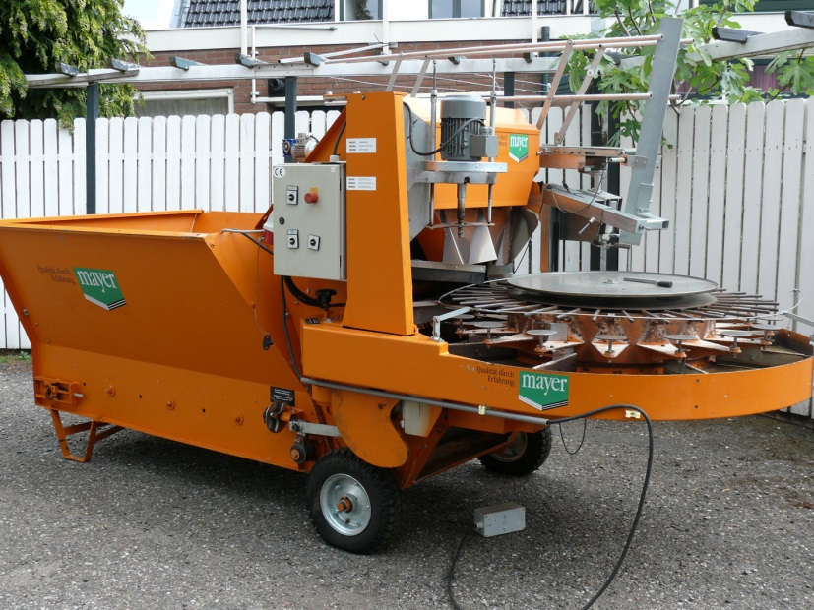

Uitvoering 1

1. De grootte van het plantgoed bepaalt in welke potmaat er gepot wordt. Beworteld stek zal in een kleinere pot gezet worden dan meerjarig plantgoed. Noteer in de tabel tien verschillende gewassen die op het leerbedrijf opgepot worden. Vermeld daarbij welke maat het plantgoed heeft en in welke potmaat ze gepot worden. De maat kan een lengtemaat, diktemaat, enzovoort zijn.

Naam van het plantgoed | Maat van het plantgoed | Potmaat

2. Er zijn kwekers die het plantmateriaal zelf vermeerderen, door bijvoorbeeld stekken of enten. Andere kwekers kopen het plantgoed in bij andere kwekers of handelaren. Leg hieronder uit hoe dit bij jouw leerbedrijf zit.

3. Als de praktijkopleider het plantgoed zelf kweekt, verpakt hij dit op een bepaalde manier en bewaart het totdat er geplant wordt. Geef aan op welke wijze het plantmateriaal verpakt wordt, ook als het van een andere kweker komt.

4. Kruis aan hoe het plantgoed op het bedrijf tot het oppotten bewaard wordt.
- Gekuild in de vollegrond
- Gekuild in een schuur of kas
- Verpakt in een koelcel
- In stekplaten of stekkistjes in een kas
- In pot of container: buiten of in een kas.
- Anders, ………

5. Vaak wordt het plantgoed nog voor het planten behandeld, bijvoorbeeld door het bijknippen van wortels of het toppen van de planten. Welke behandelingen ondergaat het plantgoed op het leerbedrijf voor het planten en waarom wordt dit gedaan?

6. Na het oppotten worden de planten op een containerbed buiten of in een kas weggezet. Onder plantafstanden verstaan we hoe ver de planten van elkaar af staan in dezelfde rij en welke afstand de rijen onderling hebben. We spreken ook wel van plantdichtheid. Hieronder verstaan we het aantal planten per m2.
De plantafstand hangt af van een aantal factoren. Een kweker die de planten groter aflevert dan een andere kweker zal de planten verder uit elkaar moeten zetten. De plantafstand hangt dus af van de eindmaat. De eindmaat is de maat waarbij de planten verkocht worden.
Voor dat de eindmaat bereikt wordt kunnen containerplanten nog een keer verpot worden of verder uit elkaar gezet worden. De onderlinge afstand die de planten krijgen hangt ook hiervan af. De plantafstand hangt eveneens van de plantensoort af. De ene plant heeft meer ruimte nodig dan een andere.
Noem van vijf verschillende gewassen de potmaat waarin gepot is, de onderlinge afstand en het aantal planten per m2.

Vul de tabel op de volgende pagina in.
Naam plant | Potmaat | Afstand tussen de rijen | Afstand tussen de planten in de rij | Aantal per m2 | Eindmaat

7. Voordat het einddoel bereikt wordt, kan het voorkomen dat de planten een of meerder keren overgepot of wijder gezet worden. Hoe vaak worden de planten op het leerbedrijf overgepot of wijder gezet voordat de eindmaat bereikt is en de planten verkocht worden?

8. In welke periode van het jaar wordt er op het leerbedrijf opgepot?

9. De meeste containerkwekers hebben tegenwoordig een oppotmachine. Noteer de gegevens van de oppotmachine in de tabel.

Merk
Aantal potten per uur bij kleinste potmaat
Aantal potten per uur bij grootste potmaat
Benodigd aantal medewerkers
Afstellingsmogelijkheden
Veiligheid; waar moet je op letten?
Onderhoud aan de potmachine

10. Leg in eigen woorden de werking uit van de oppotmachine.

11. Meteen na het oppotten zijn er meestal enkele handelingen nodig zoals bijvoorbeeld het aangieten van de planten. Welke handelingen zijn er op het leerbedrijf nodig direct na het oppotten?

Afsluiting
Er zijn veel verschillende potmaten in de handel. Noteer hieronder vijf veel gebruikte potmaten op het leerbedrijf en vermeld daarbij de inkoopprijs per pot. Vermeld ook de inkoopprijs van de potgronden die op het leerbedrijf gebruikt worden per m2.

Potmaten | Inkoopprijs per pot | Inkoopprijs potgrond per m3

Handtekening praktijkopleider:

